Caiet de sarcinii pentru achiziționarea băncilor

Bancă cu picioare din beton – 20buc
Dimensiuni: lungimea - 1995÷2010mm
lățimea - 398÷405mm
înălțimea - 440÷448mm
greutatea - 295÷310kg
culoarea se va coordona cu beneficiarul

Cost aproximativ: 85000lei fără TVA

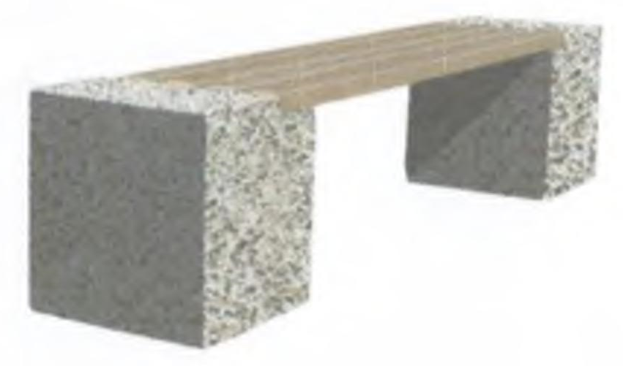

Coordonat:
Prorector pentru activitate socială Abraș Marcel
Șef Dep. Administrarea Patrimoniului Șpac Valentina
Șef Campusul studențesc Stegarescu Serghei

